Отчёт по лабораторной работе №4

дисциплина: Администрирование локальных сетей

Студент: Кузнецова София Вадимовна

Содержание

# Цель работы

Провести подготовительную работу по первоначальной настройке коммутаторов сети.

# Выполнение лабораторной работы

Создадим новый проект с названием lab_PT-04.pkt.

Создание нового проекта

Создание нового проекта

В логической рабочей области Packet Tracer разместим коммутаторы и оконечные устройства согласно схеме сети L1 и соединим их через соответствующие интерфейсы.

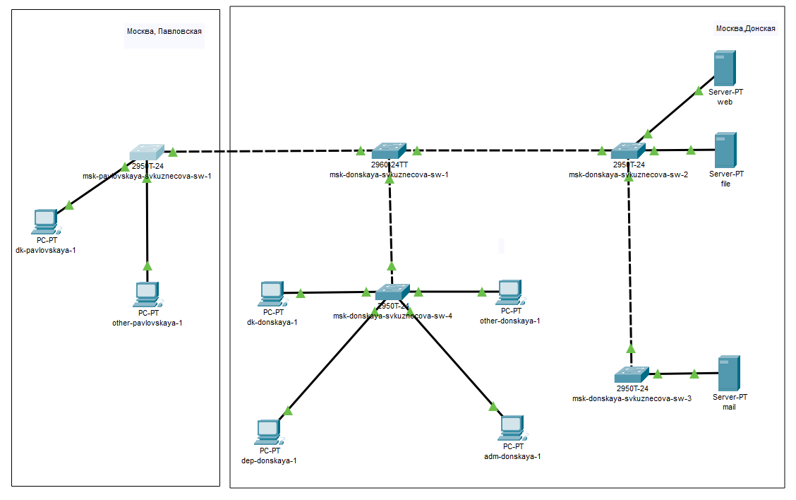

Размещение коммутаторов и оконечных устройств согласно схеме L1

Используя типовую конфигурацию коммутатора, настроим все коммутаторы, изменяя название устройства и его IP-адрес согласно плану IP.

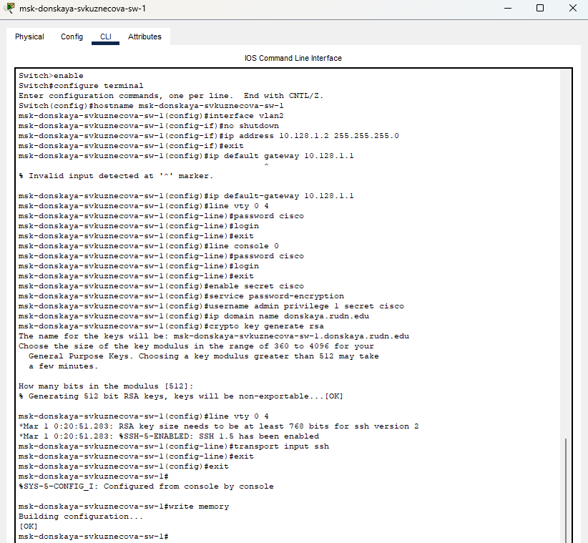

Настройка коммутатора msk-donskaya-svkuznecova-sw-1, используя типовую конфигурацию

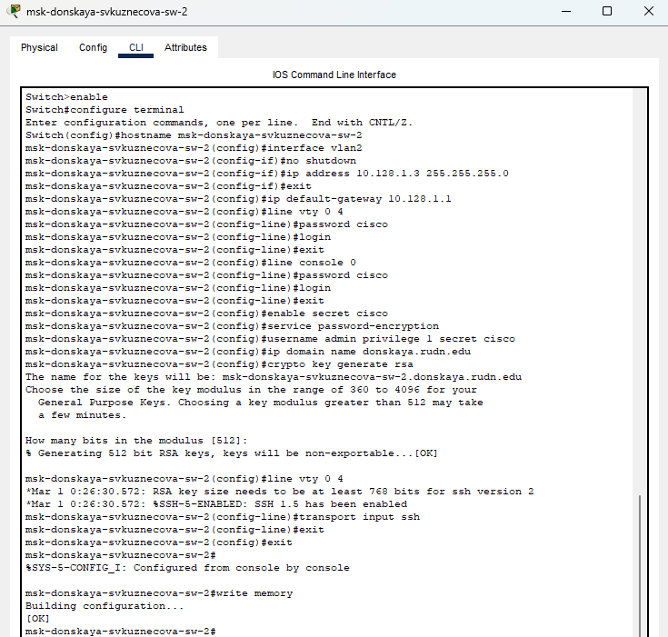

Настройка коммутатора msk-donskaya-svkuznecova-sw-2, используя типовую конфигурацию

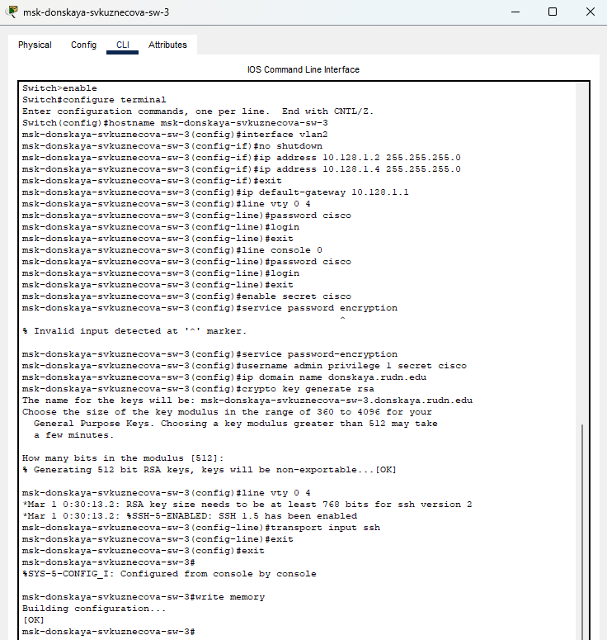

Настройка коммутатора msk-donskaya-svkuznecova-sw-3, используя типовую конфигурацию

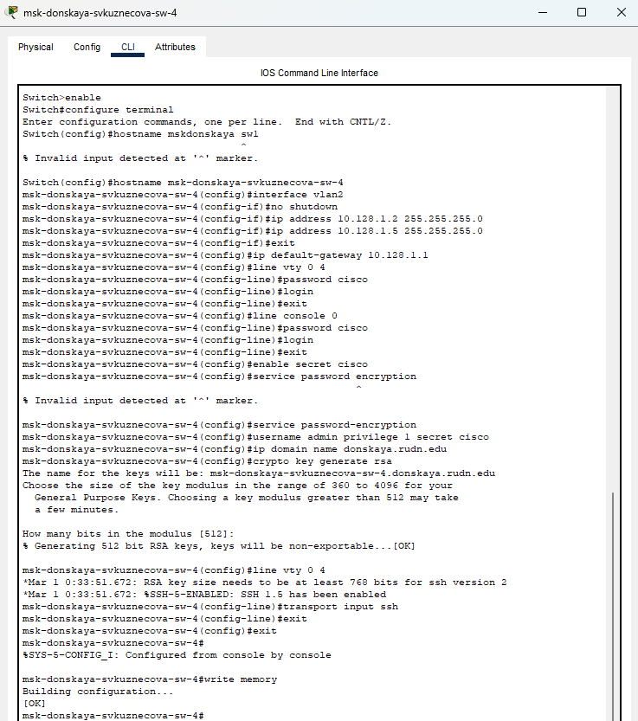

Настройка коммутатора msk-donskaya-svkuznecova-sw-4, используя типовую конфигурацию

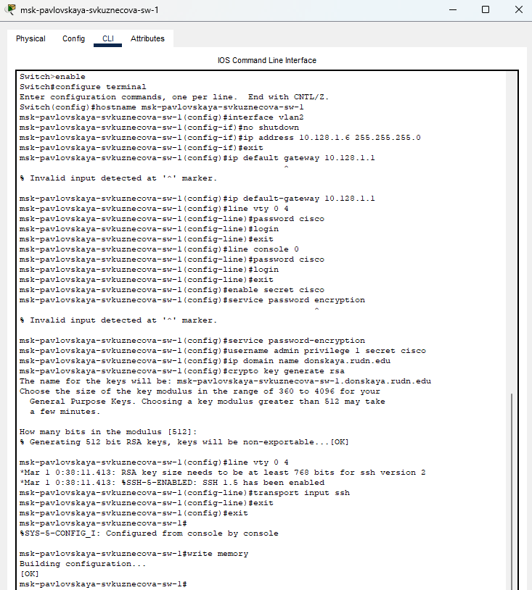

Настройка коммутатора msk-pavlovskaya-svkuznecova-sw-1, используя типовую конфигурацию

# Выводы

В ходе выполнения лабораторной работы была проведена подготовительная работа по первоначальной настройке коммутаторов сети.

# Ответы на контрольные вопросы

1. При помощи каких команд можно посмотреть конфигурацию сетевого оборудования?

* show running-config

1. При помощи каких команд можно посмотреть стартовый конфигурационный файл оборудования?

* show startup-config

1. При помощи каких команд можно экспортировать конфигурационный файл оборудования?

* copy running-config startup-config/copy running-config flash

1. При помощи каких команд можно импортировать конфигурационный файл оборудования?

* copy startup-config running-config